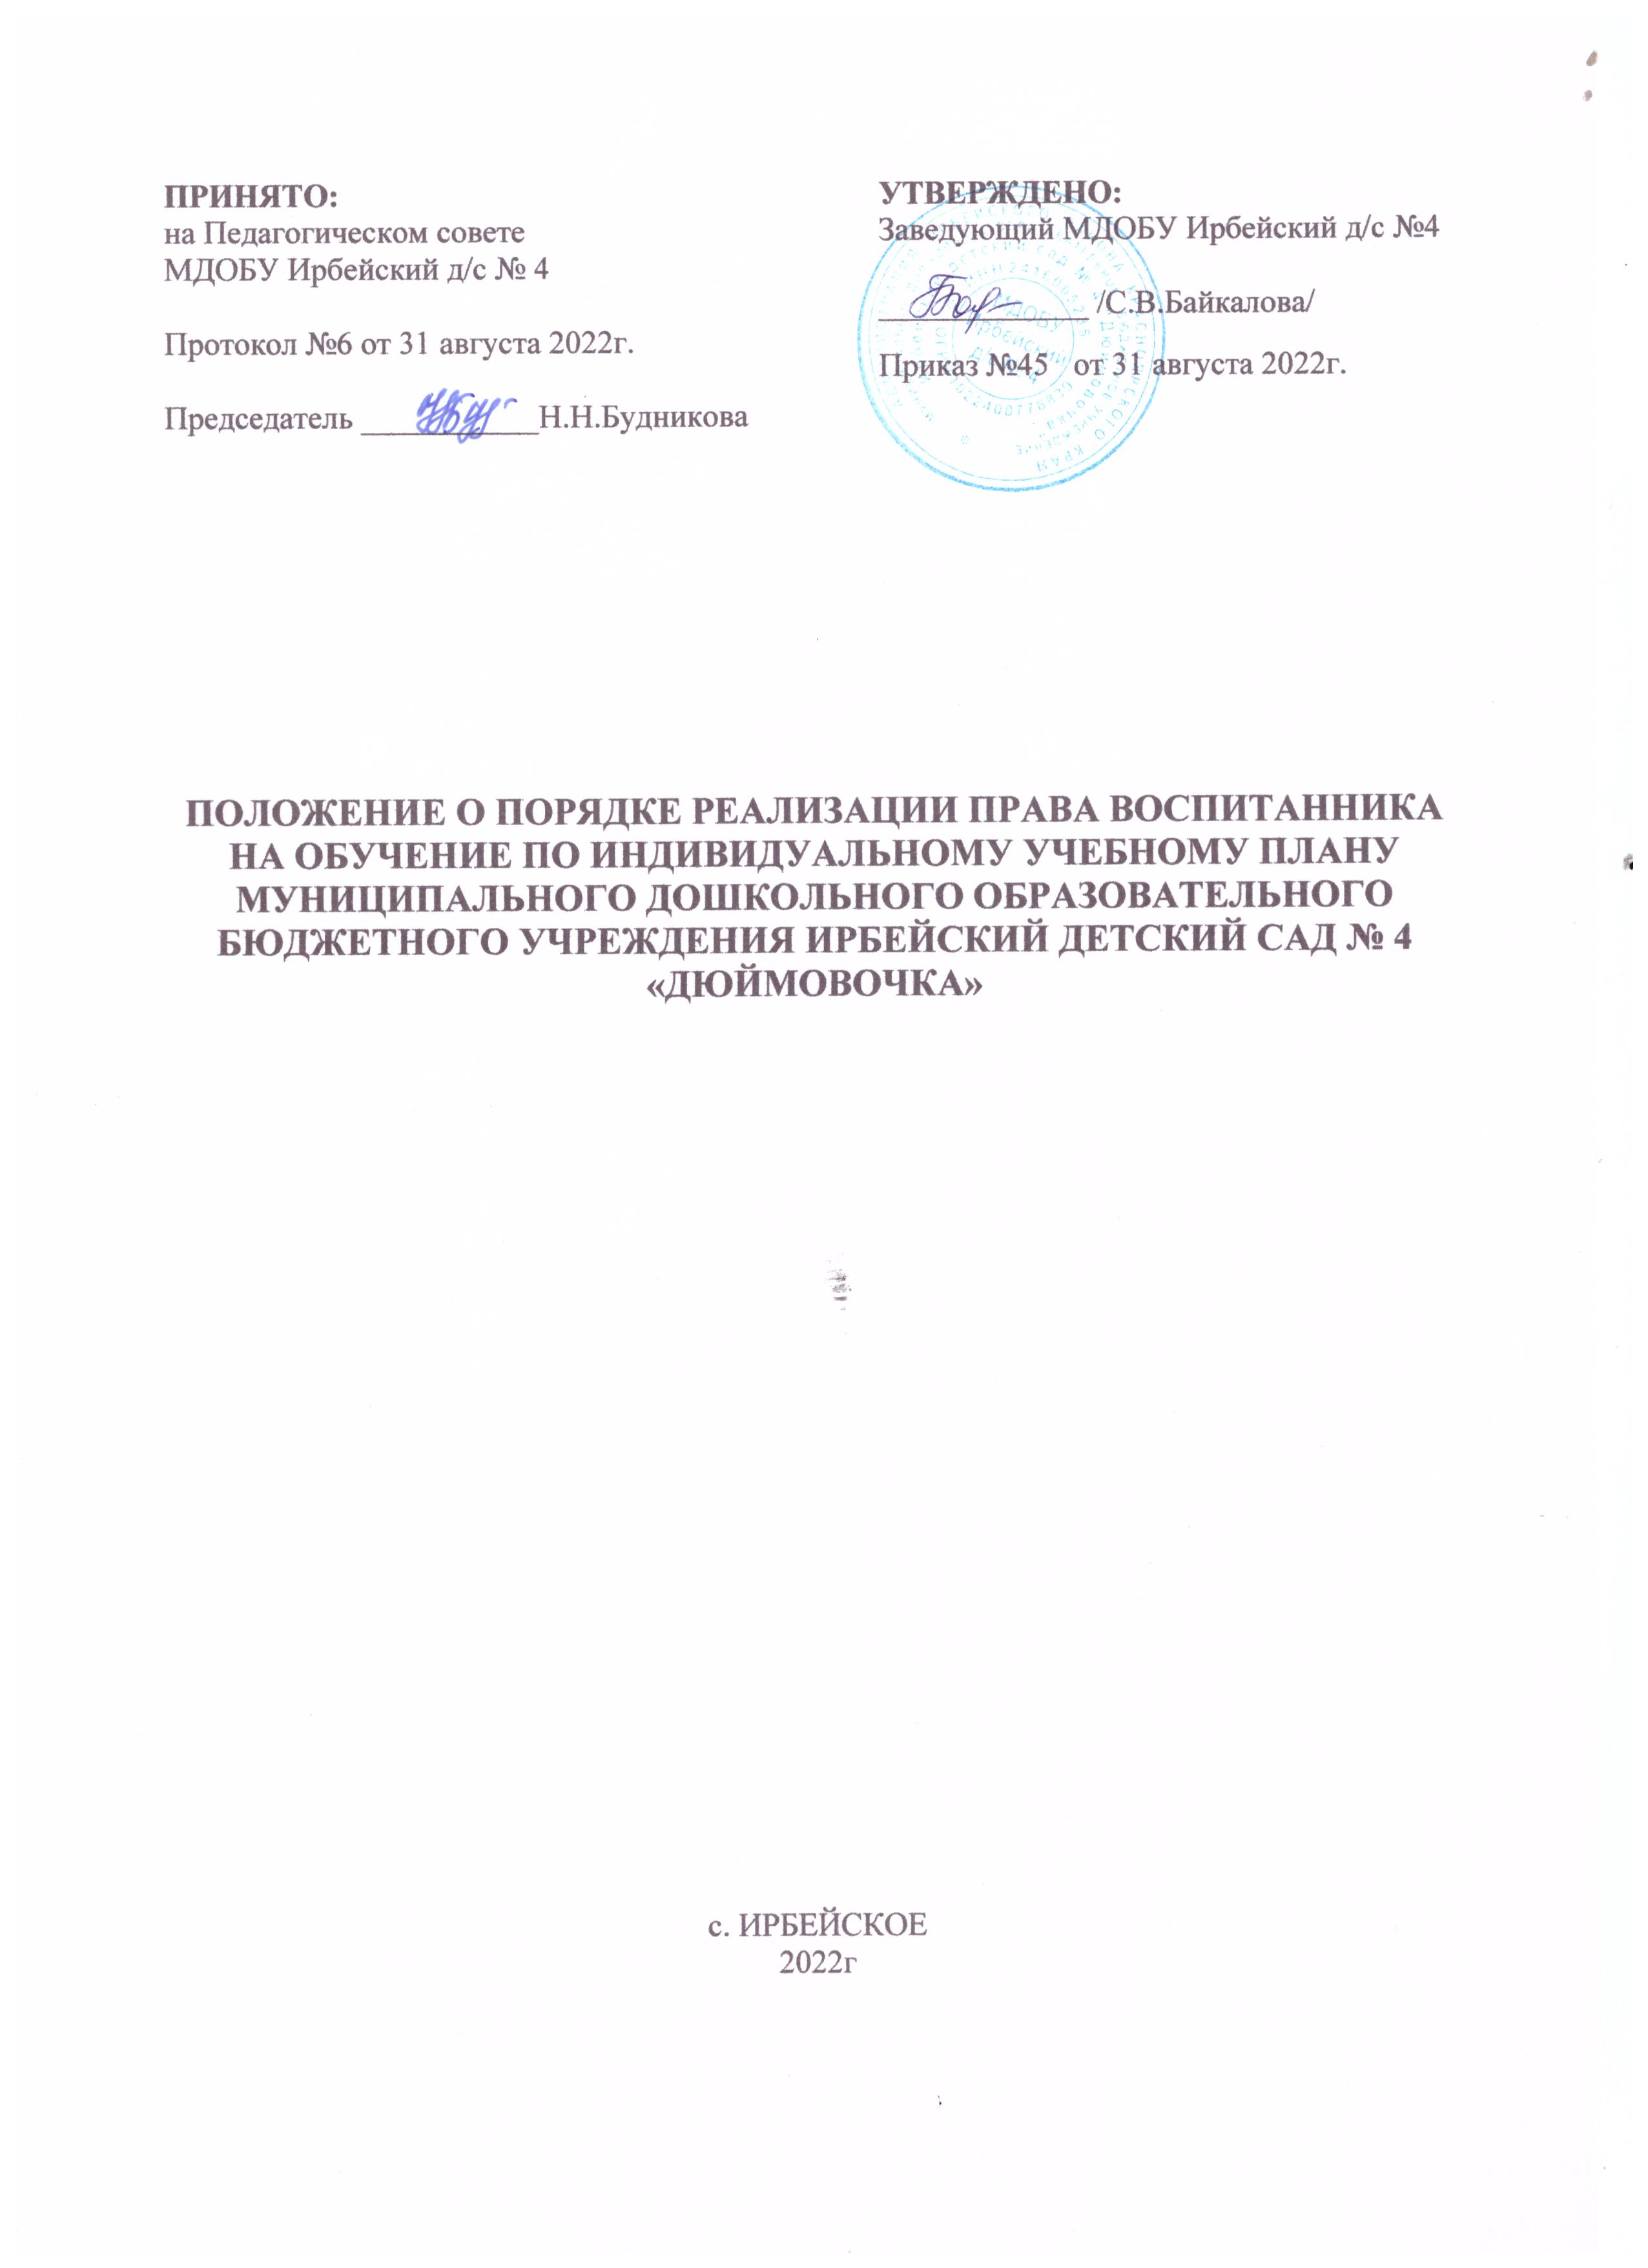

1. Общие положения
1.1. Настоящее Положение разработано для Муниципального дошкольного образовательного бюджетного учреждения Ирбейский детский сад № 4 «Дюймовочка» (далее –образовательная организация), структурного подразделения и филиалов образовательной организации:
-Муниципальное дошкольное образовательное бюджетное учреждение Ирбейский детский сад № 4 «Дюймовочка» – Ирбейский детский сад «Золотой ключик»;
-Муниципальное дошкольное образовательное бюджетное учреждение Ирбейский детский сад № 4 «Дюймовочка» – Чухломинский детский сад;
-Муниципальное дошкольное образовательное бюджетное учреждение Ирбейский детский сад № 4 «Дюймовочка» – Маловский детский сад;
-Муниципальное дошкольное образовательное бюджетное учреждение Ирбейский детский сад № 4 «Дюймовочка» – Стрелковский детский сад, в соответствии с Федеральным законом от 29.12.2012 № 273-ФЗ «Об образовании в Российской Федерации» (ст.34, п.3) с изменениями от 8 декабря 2020 года, Федеральным государственным образовательным стандартом дошкольного образования (ФГОС ДО), утвержденным Приказом Минобрнауки России №1155 от 17 октября 2013г с изменениями на 21 января 2019 года, Приказом Министерства просвещения РФ от 31 июля 2020 г. № 373 «Об утверждении Порядка организации и осуществления образовательной деятельности по основным общеобразовательным программам - образовательным программам дошкольного образования», Конвенцией о правах ребенка и Уставом образовательной организации.

1.2. Данное Положение определяет цели и задачи, направленность, условия и порядок реализации индивидуальных учебных планов в образовательной организации, основания и организационные механизмы обучения по индивидуальному учебному плану в пределах осваиваемых образовательных программ, устанавливает права и обязанности родителей (законных представителей) и педагогических работников в реализации индивидуальных учебных планов, а также ответственность и делопроизводство.
1.3. Обучение по индивидуальному учебному плану в пределах осваиваемой образовательной программы осуществляется на основании нормативно-правовых документов Управления образования, локальных нормативных актов образовательной организации, Образовательной программы и Устава образовательной организации.
1.4. Настоящее Положение регулирует порядок реализации права воспитанников дошкольного образовательного учреждения на обучение по индивидуальному учебному плану, в пределах основной общеобразовательной программы дошкольного образования.
1.5. Задачей реализации индивидуальных учебных планов является удовлетворение потребностей и поддержка одаренных детей, воспитанников образовательной организации, имеющих ограничения по здоровью путём выбора оптимального уровня образовательных программ, темпов и сроков их освоения.
1.6. Условия реализации индивидуального учебного плана дошкольного образования должны соответствовать условиям реализации основной общеобразовательной программы дошкольного образования, Федеральному государственному образовательному стандарту дошкольного образования (ФГОС ДО).
2. Цели и задачи
2.1. Целью настоящего Положения является регламентация процесса реализации индивидуальных учебных планов для воспитанников образовательной организации.
2.2. Под индивидуальным учебным планом в образовательной организации понимается учебный план, обеспечивающий освоение Основной общеобразовательной программы дошкольного образования на основе индивидуализации ее содержания с учетом особенностей и образовательных потребностей конкретного воспитанника.
2.3. Задачи настоящего Положения:
- определение основных организационных механизмов, реализуемых в образовательной организации для обучения по индивидуальному учебному плану.
- обеспечение возможности обучения по индивидуальному учебному плану на уровне дошкольного образования в соответствии с установленными требованиями.
- определение ответственности педагогических работников образовательной организации при обучении по индивидуальному учебному плану.
- обеспечение соответствия индивидуального учебного плана требованиям Федерального государственного образовательного стандарта дошкольного образования (ФГОС ДО).

3. Направленность индивидуальных учебных планов в пределах образовательных программ
3.1. Цель обучения по индивидуальному учебному плану - создание условий для реализации образовательных программ для детей:
3.1.1. с высокой степенью успешности в освоении образовательных программ;
3.1.2. с наличием признаков одаренности по следующим направлениям:
- художественно-эстетическое;
- физическое;
- познавательное;
- речевое;
- социально-коммуникативное.
3.1.3. с ограниченными возможностями здоровья и (или) часто болеющих детей;
3.1.4. с устойчивой дезадаптацией и неспособностью к освоению образовательных программ в условиях большого детского коллектива;
3.1.5. длительно отсутствующих детей в течение учебного года.
3.2. Обучение по индивидуальному учебному плану в образовательной организации проектируется в соответствии с требованием образовательной программы дошкольного образования.

4. Основания для обучения по индивидуальному учебному плану в пределах осваиваемых образовательных программ
4.1. Основанием для обучения воспитанников образовательной организации по индивидуальному учебному плану является:
- результаты психолого-медико-педагогических обследований;
- заявление родителей (законных представителей) воспитанников;
- решение Педагогического совета образовательной организации о переходе на обучение по индивидуальному учебному плану;
- приказ заведующего образовательной организации.

5. Организационные механизмы в целях обучения по индивидуальному учебному плану
5.1. К основным организационным механизмам, реализуемым в образовательной организации, с целью соблюдения права воспитанников на обучение по индивидуальным учебным планам относятся:
- информирование родителей (законных представителей) воспитанников о праве детей на обучение по индивидуальному учебному плану;
- выявление особенностей и образовательных потребностей воспитанника, необходимых для разработки индивидуального учебного плана;
- разработка Образовательной программы дошкольного образования, включающей в качестве механизма ее реализации индивидуальные учебные планы;
- разработка индивидуальных образовательных программ в соответствии с индивидуальными учебными планами образовательной организации;
- организация обучения по индивидуальному учебному плану в строгом соответствии с требованиями Федерального государственного образовательного стандарта дошкольного образования (ФГОС ДО);
- работа внутри педагогического коллектива образовательной организации по технологии разработки и реализации индивидуальных учебных планов.

6. Условия и порядок реализации индивидуальных учебных планов в пределах осваиваемых образовательных программ
6.1. Занятия по реализации индивидуальных учебных планов в образовательной организации являются обязательными и регулируются настоящим локальным нормативным актом и нормами организации образовательной деятельности в образовательной организации. Ведётся журнал контроля посещаемости и выполнения учебно-тематических планов.
6.2. Реализация индивидуального учебного плана осуществляется в рамках учебного плана образовательной организации в соответствии с расписанием занятий, отвечающим совокупному объему учебной нагрузки и свободной деятельности воспитанников с учетом требований действующих СанПиН.
6.3. Занятия по индивидуальным учебным планам проводятся согласно утвержденного режима работы образовательной организации.
6.4. Сокращение количества часов, отводимых на изучение, обозначенное в индивидуальном учебном плане основной образовательной программы, не допускается.
6.5. Нагрузка воспитанников не должна превышать максимального объема учебной нагрузки, определенного индивидуальным учебным планом.
6.6. При составлении циклограммы и организации учебной деятельности воспитанников детского сада необходимо исходить из санитарно-гигиенических требований.
6.7. Итогом изучения являются личные достижения воспитанника, форма которых зависит от
вида программы и ее содержания. Она определяется перед утверждением индивидуального учебного плана (это могут быть: призовые места, творческие работы воспитанников, результаты мониторинга усвоения программы и другие формы, оговоренные в индивидуальном учебном плане).
6.8. Промежуточные результаты выполнения индивидуального учебного плана отслеживаются заместителем заведующего по воспитательной и методической работе (старшим воспитателем), и являются основанием для коррекции индивидуального учебного плана.
6.9. Итоги обучения по индивидуальному учебному плану творческого характера накапливаются в «портфолио» воспитанника образовательной организации.

7. Права и обязанности родителей (законных представителей) и педагогических работников в реализации индивидуальных учебных планов
7.1. Родители (законные представители) воспитанников имеют право:
7.1.1. знакомиться с содержанием образования, используемыми методами обучения и воспитания, образовательными технологиями;
7.1.2. получать информацию обо всех видах планируемых обследований (психологических, психолого-педагогических) детей, давать согласие на проведение таких обследований или участие в таких обследованиях, отказаться от их проведения или участия в них, получать информацию о результатах проведенных обследований воспитанников;
7.1.3. присутствовать при обследовании детей психолого-медико-педагогической комиссией, обсуждении результатов обследования и рекомендаций, полученных по результатам обследования, высказывать свое мнение относительно предлагаемых условий для организации обучения и воспитания детей.
7.2. Родители (законные представители) воспитанников обязаны:
7.2.1. соблюдать правила внутреннего распорядка образовательной организации, требования локальных нормативных актов, которые устанавливают режим занятий воспитанников, порядок регламентации образовательных отношений между образовательной организацией и родителями (законными представителями) и оформления возникновения, приостановления и прекращения этих отношений;
7.2.2. уважать честь и достоинство воспитанников и работников образовательной организации;
7.3. Педагогические работники образовательной организации имеют право:
7.3.1. свободы выбора и использования педагогически обоснованных форм, средств, методов обучения и воспитания;
7.3.2. на творческую инициативу, разработку и применение авторских программ и методов обучения, и воспитания в пределах реализуемой образовательной программы, отдельного учебного предмета;
7.3.3. на выбор учебных пособий, материалов и иных средств обучения и воспитания в соответствии с образовательной программой образовательной организации и в порядке, установленном законодательством об образовании;
7.3.4. на участие в разработке образовательных программ, в том числе учебных планов, календарных учебных графиков, рабочих учебных предметов, методических материалов и иных компонентов образовательных программ.
7.4. Педагогические работники образовательной организации обязаны:
7.4.1. осуществлять свою деятельность на высоком профессиональном уровне, обеспечивать в полном объеме реализацию образовательной программы в соответствии с утвержденной рабочей программой;
7.4.2. учитывать особенности психофизического развития воспитанников и состояние их здоровья, соблюдать специальные условия, необходимые для получения образования лицами с ограниченными возможностями здоровья, взаимодействовать при необходимости с медицинскими организациями.

8. Ответственность
8.1. Ответственность за реализацию индивидуального учебного плана несут участники образовательных отношений образовательной организации в порядке, установленном действующим законодательством Российской Федерации.
8.2. В образовательной организации распорядительным актом заведующего назначается ответственное лицо за координацию работы по составлению и реализации индивидуальных учебных планов.
8.3. Ответственное лицо за координацию работы по реализации индивидуальных учебных планов в образовательной организации обеспечивает:
- организацию работы в образовательной организации по информированию родителей (законных представителей) воспитанников о возможности обучения для развития потенциала воспитанников по индивидуальным учебным планам, прежде всего, одарённых детей и детей с ограниченными возможностями здоровья;
- организацию отбора воспитанников для обучения по индивидуальным учебным планам, прежде всего, одарённых детей и детей с ограниченными возможностями здоровья; настоящее положение на странице http://ohrana-tryda.com/node/2202
- организацию работы с педагогами по реализации индивидуальных учебных планов в строгом соответствии с Федеральным государственным образовательным стандартом дошкольного образования (ФГОС ДО);
- контроль реализации индивидуальных учебных планов образовательной организации;
- взаимодействие с участниками образовательных отношений образовательной организации по вопросам реализации индивидуальных учебных планов;
- организацию методического обеспечения по вопросам реализации индивидуальных учебных планов;
- анализ работы в образовательной организации по вопросам реализации индивидуальных учебных планов и представление результатов органам управления образовательной организации;
- решение иных вопросов, связанных с реализацией индивидуальных учебных планов в образовательной организации.
8.4. Лицо, ответственное за координацию работы по реализации индивидуальных учебных планов в образовательной организации, руководствуется:
- требованиями действующего законодательства и иных нормативно-правовых актов в сфере образования;
- распорядительными актами заведующего дошкольным образовательным учреждением;
- настоящим Положением;
- Уставом образовательной организации.

9. Финансовое обеспечение реализации индивидуальных учебных планов
9.1. Финансовое обеспечение реализации индивидуальных ученых планов в образовательной организации осуществляется за счет бюджетных средств в рамках финансового обеспечения реализации Основной образовательной программы дошкольного образования.
9.2. Оплата труда педагогических работников, привлекаемых для реализации индивидуальных учебных планов, осуществляется согласно учебной нагрузке (тарификации).

10. Делопроизводство
10.1. В образовательной организации в рамках организации индивидуального обучения ведется следующая документация:
- индивидуальный учебный план;
- протоколы Педагогических советов;
- заявления родителей;
- приказ заведующего образовательной организацией;
- журнал контроля посещаемости занятий по индивидуальным учебным планам.

11. Заключительные положения
11.1. Настоящее Положение о порядке реализации индивидуального учебного плана является локальным нормативным актом образовательной организации, принимается на педагогическом совете, согласовывается с родительским комитетом и утверждается (либо вводится в действие) приказом заведующего образовательной организации.
11.2. Все изменения и дополнения, вносимые в настоящее Положение, оформляются в письменной форме в соответствии действующим законодательством Российской Федерации.
11.3. Настоящее Положение принимается на неопределенный срок. Изменения и дополнения к Положению принимаются в порядке, предусмотренном п.11.1 настоящего Положения.
11.4. После принятия Положения (или изменений и дополнений отдельных пунктов и разделов) в новой редакции предыдущая редакция автоматически утрачивает силу.

